

# **Resumen**

En el programa desarrollado en C#, se busca gestionar las propiedades de una casa mediante la aplicación de los principios de la Programación Orientada a Objetos (POO). El núcleo de la estructura del programa se basa en la creación de una clase denominada "Casa," que actúa como una entidad encapsuladora de las características esenciales de la vivienda, tales como su ancho, largo, alto y color. Esto permite una representación modular y escalable de las distintas habitaciones presentes en la casa, como el baño, la cocina y el dormitorio, siguiendo así los principios de abstracción y encapsulamiento de la POO.

Índice

**Resumen** 2

**1.** **Introducción** 4

1.1. Lenguaje C# 4

1.2. Programación Orientado a Objetos (POO) 4

**2.** **Metodología de estudio** 5

2.1. UML 5

**Conclusiones** 5

**Resultados** 6

2.1. Menú 6

**3. Referencias** 7

# **Introducción**

## 1.1. Lenguaje C#

C# (pronunciado "C sharp") es un lenguaje de programación de propósito general desarrollado por Microsoft. Fue creado a principios de la década de 2000 y se ha convertido en uno de los lenguajes de programación más populares y ampliamente utilizados en el mundo del desarrollo de software. C# Es conocido por su sintaxis limpia y estructurada, lo que lo hace relativamente fácil de aprender y leer. Este lenguaje se utiliza principalmente para desarrollar aplicaciones de escritorio, aplicaciones web y aplicaciones móviles en el entorno de desarrollo de Microsoft, incluyendo el uso de la plataforma .NET. Una de las características distintivas de C# Es su capacidad de programación orientada a objetos, que permite a los desarrolladores crear software modular y escalable. También ofrece soporte para la programación asincrónica, lo que facilita la creación de aplicaciones que pueden manejar múltiples tareas de manera eficiente.

Microsoft pone al alcance, de toda la comunidad planetaria de programadores, sus plataformas de desarrollo, como Visual Studio Code, de licencia gratuita (Freeware: no pagas por utilizarla), multiplataforma (para Windows, Linux y Mac OS), bajo el entorno .NET Core; y también Visual Studio (de pago), en sus versiones de 2017/2019, para Windows y Mac OS, bajo el entorno de .NET Framework. La diferencia entre ambos entornos es el destinatario final de las aplicaciones, siendo el último solo para Windows, mientras que el primero para las 3 plataformas mencionadas.

Para trabajar con C# es recomendable utilizar Microsoft Visual Studio, ya que ha sido desarrollado especialmente para ello y soporta la carga y trabajo con su mismo lenguaje.

Por ello, nos descargamos Microsoft Visual Studio y ejecutamos el programa. Puede ocurrir que te pida la instalación de algunas librerías esenciales para un correcto funcionamiento del programa, que nos la podemos descargar gratuitamente desde Microsoft.

Una vez ejecutado el programa, puedes crear un documento de tipo C# y ya puedes escribir en este código.[1]

1. POO

## Programación Orientado a Objetos (POO)

La Programación Orientada a Objetos (POO) es un enfoque de programación que se fundamenta en la utilización de objetos para modelar entidades del mundo real y llevar a cabo tareas complejas. La POO se encuentra presente en numerosos lenguajes de programación populares, tales como Java, Python, C++, y muchos más. En este artículo, examinaremos los cuatro pilares fundamentales de la POO: el encapsulamiento, la herencia, el polimorfismo y la abstracción.[2]

1. POO

# **Metodología de estudio**

## 2.1. UML

Se crea un UML (Lenguaje de Modelado Unificado) detallado que incluye las clases Casa, Baño, Dormitorio y Comedor, junto con sus atributos y métodos meticulosamente definidos. Este diagrama UML ofrece una representación visual completa de la estructura y funcionalidad del sistema que está siendo diseñado.

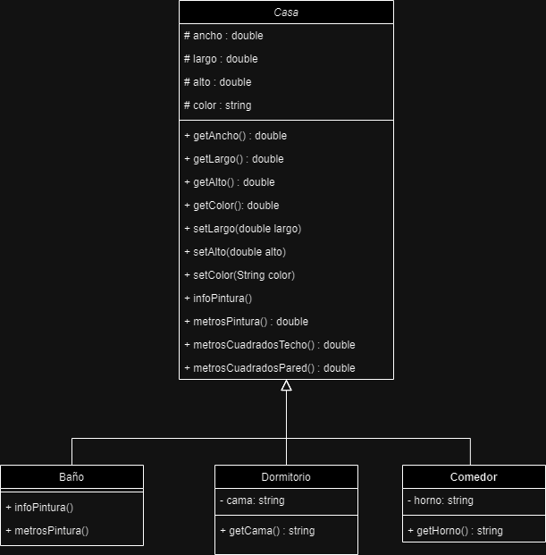

# **Conclusiones**

# **Resultados**

## 2.1. Menú

Se crea un menú con bucle do-while para que se mantenga el menú, y un switch para poder seleccionar las opciones:  
  
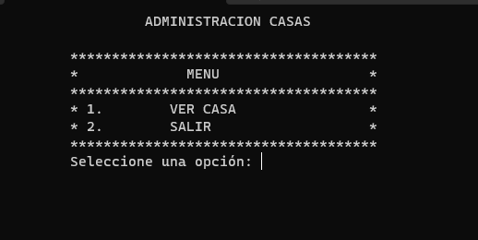

# **3. Referencias**

[1] https://bsw.es/que-es-c/

[2] https://webdesigncusco.com/conceptos-basicos-de-la-programacion-orientada-a-objetos-poo/#:~:text=La%20programaci%C3%B3n%20orientada%20a%20objetos%20(POO)%20es%20un%20paradigma%20de,%2C%20C%2B%2B%2C%20entre%20otros.